Онлайн-акция "День матери!"
Самый трогательный праздник - "День матери" надолго запомнится детям
2-ой младшей группы.
Мамы наших воспитанников приняли участие в онлайн-акции "Мама-мастерица".
Мы узнали много интересного о том, чему они посвящают свободное время, у кого увлечение совпадает с профессией, прочитали интересные сопроводительные тексты.
В группе оформили выставку фотографий и детских работ.
Всем всё очень понравилось. 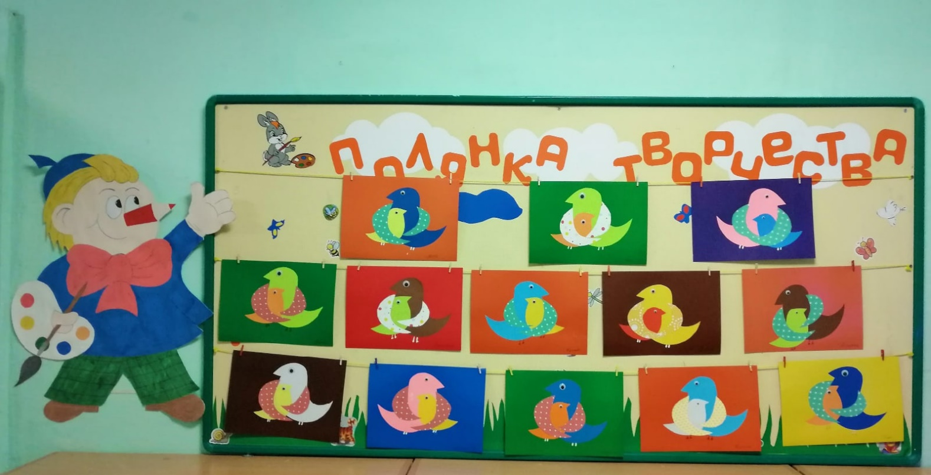
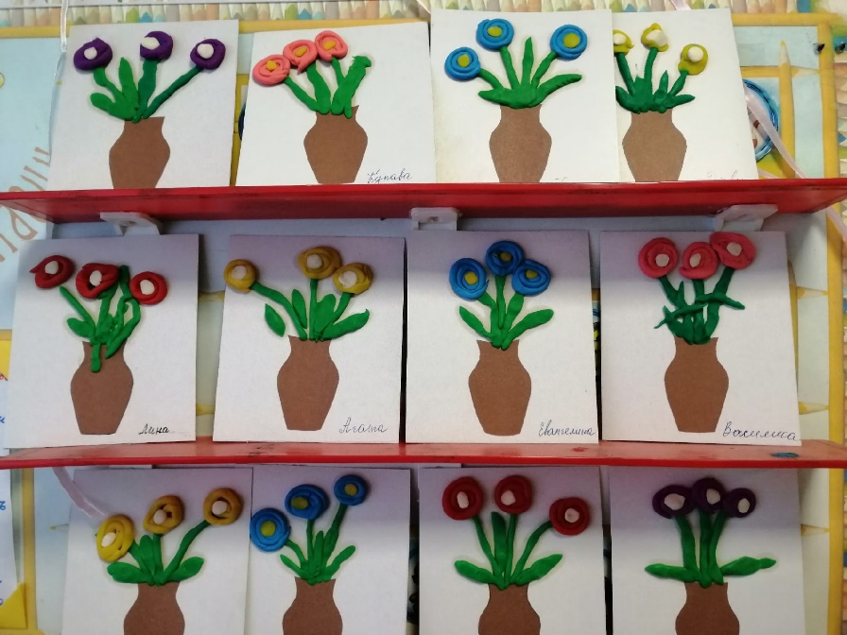

https://vk.com/album-194128168_281804560
